現代的猶太會堂
文／伊雅斯 牧師
- 序
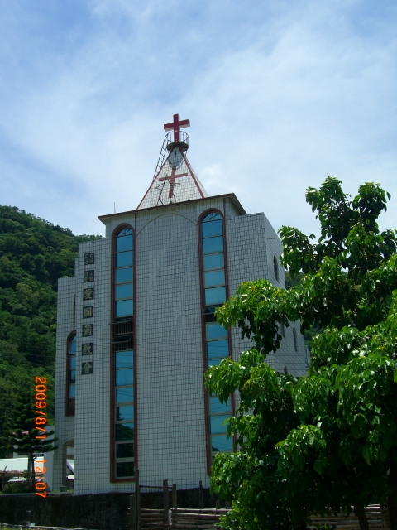
在東部排灣中會屬下的各教會裡，幾乎每間教會都有自己外謀的信徒(在外地謀職的會友)。也因著這群外謀的會友不願意脫離與母會的關係，所以這裡的牧者幾乎每個月，都會選定一週外出去探訪及造就外謀信徒的靈命生活。在東排中會，這群外謀信徒可以說是各教會的經濟主力，因為在外求職比較好找到工作機會，因此這群外謀的會友都會固定把奉獻寄回母會，讓在母會的家人有好的照顧。所以在東部排灣中會屬下的各教會，若你有機會去參訪，你會看見每間教會都蓋得特別的大間，這也就是那些在外謀生信徒們對教會的向心力。其實，不只是教會建築物的外觀在各部落裡特別的高，而且顯眼的矗立在部落的中央。這裡的信徒對傳道者的照顧可以說在其他原住民族群教會裡是少有的，特別信徒對牧者謝禮的關心，我們東部排灣中會少有像其他族群中區會那樣，可能受聘在大教會的牧者，其謝禮就會是剛畢業或是尚未受聘牧者們的二~三倍謝禮；甚或有的大教會牧者根本不須煩惱教會經常費及人事費的開銷時，弱小教會的傳道者卻仍在那等待從總會原宣或是中會，每個月仍無法補齊給予固定一~二萬元的謝禮而頭痛著，想著該如何去兼幾個副業來維持基本的生計。
- 我們的外謀會友
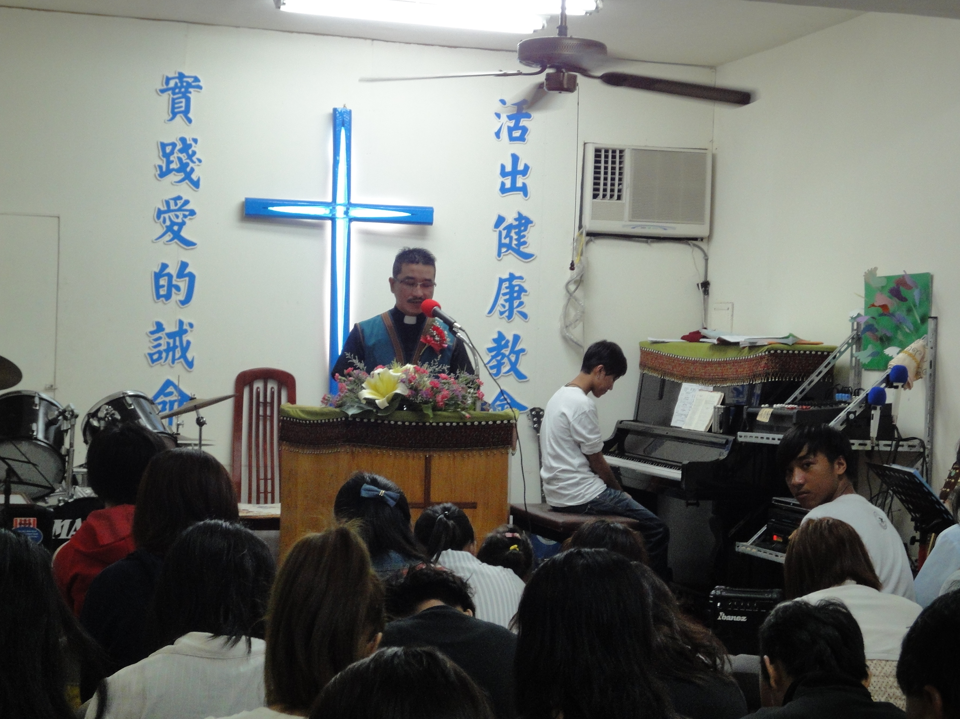
其實，不是這裡的信徒特別的富有，而可以讓東排中會屬下各教會的財務支出達到平衡，而是教會信徒對信仰追求的單純，及知道如何讓傳道人的生活安定，這樣才能有信仰的栽培及宣教。因此，為了讓這群離鄉背景在外謀生的會友，能繼續和母會的關係不中斷，各教會除了在每年的幾個大節日舉辦教會的聯合聚會外，牧者就像母親的臍帶一樣，將各樣的靈命的養份不停地來往輸送著，而這樣也才能數十年不變地接連著信徒的向心力。所以來到東排中會牧會之前，就已知道，這樣的牧會型態是東部排灣中會，因著交通不便、居民生活及工作權長期被忽略所延伸的生活文化產物，為此，也成了我們牧會上一個很有趣的現象。只是如何將那群漂流在外，因著外地大量的誘惑，使信徒仍能持續地過教會的生活，我想除了栽培一群屬靈的同工一起參與服事外，最重要的是牧者對外謀信徒的異象給予，才是教會成長很重要的關鍵。
- 不畏攔阻，仍要前去
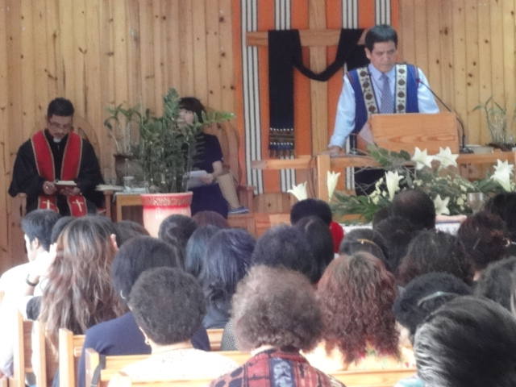
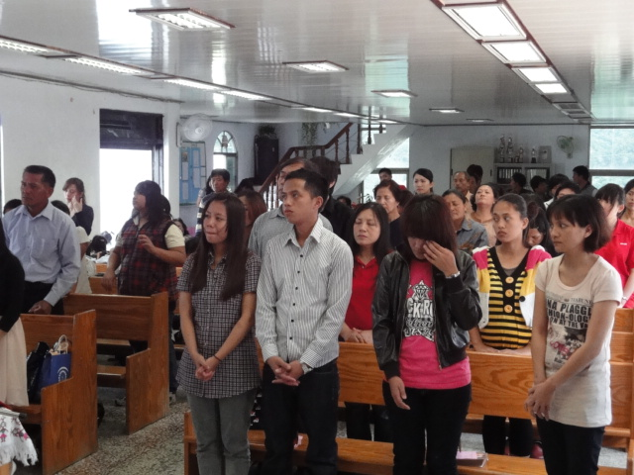
自去年受聘來愛國蒲教會牧會，我和同是牧職身份的太太，我們每週六、日，以輪流的方式進行對台中外謀信徒的關心，而這樣的服事從未間斷過，之中當然遇到更大的攔阻，就是全家發生大車禍，但卻仍負著傷前往。因為自從上任後，經過我們作愛國蒲教會信徒名冊的清查，發現旅居台中南屯嶺東地區的信徒戶數就有六十戶，人數近二百位的愛國蒲部落的族人在那裡。這是母會卅二戶，70名信徒的三倍。我想原住民都知道，族群之間很喜歡彼此居住在一起，除了因著文化及生活習慣的互動外，更主要的是可以減輕在外生活的孤獨及被欺負，至少大家團結可以一同互相幫助打氣。所以在25年前左右，愛國蒲部落幾個當年只有二十來歲的青年人因學校健教合作的綠故，留在台中南屯第一大的鞋廠裡工作，當他們帶著固定的薪水回家時，部落的族人只要是國中剛畢業，或待職找不到工作的從小到壯年，全一窩峰似的往台中南屯去淘金。聽著第一批前去的現任分會行政長老，也是內人的姨媽訴說著。她說，當年好多人沒有地方住，一群人十來個投靠那些先到在此工作的族人的宿舍，利用工廠輪班工作的機會，大家分頭返回宿舍輪流睡覺；沒有地方擠的人就在大肚山成功嶺後方監理站廢棄的公車上，大家將車廂整理後，就成了一個可以遮風擋雨的安全住所。看著長老含淚及訴說那段苦日子，我們再一同環顧她用自己在台中奮鬥20年後，靠自己的能力所買下的公寓住所。她說，還好當時我們把教會也帶過來了。因著教會的凝聚力量，我們不論遇到再不公平的事，再難過、再難熬的日子，心想，當可以坐在禮拜堂仰望十架時，心裡的難處就都過去了。因此，這也就是我們夫婦在牧養的理念，不畏攔阻、仍要前去，為的是鞏固信徒們的信仰及生活的目標。
- 猶太會堂─「聚會的場所」
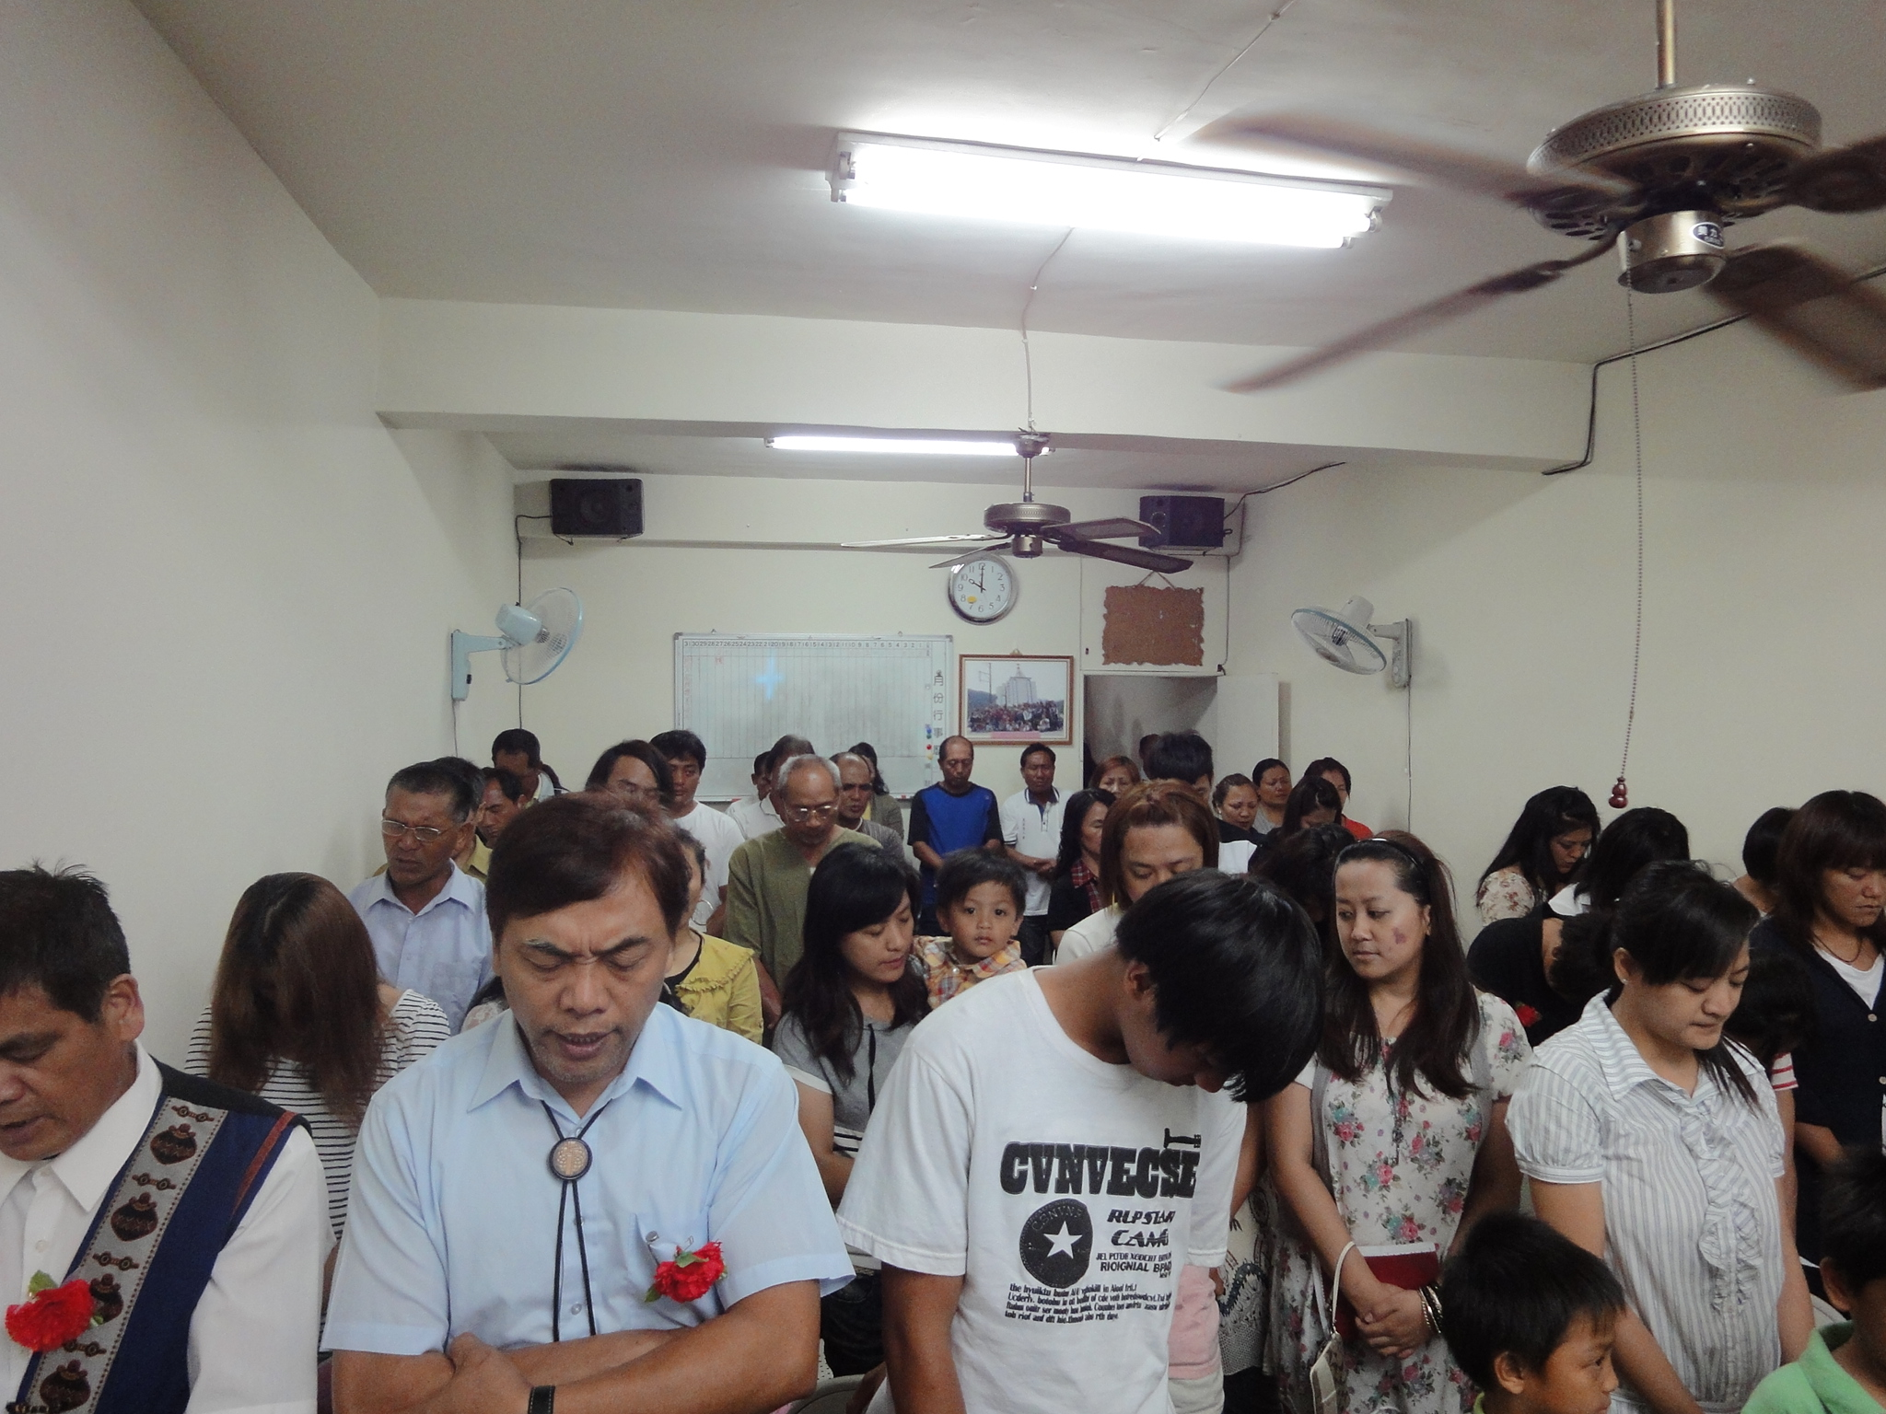
在愛國蒲部落沒有幾個像阿姨那樣辛運，因著有高中畢業加上自己的進修讀書而可以有固定的工作，才能在台中置產並且讓孩子完成大學畢業。不過，還好嶺東地區靠近成功嶺附近的「同安西巷」，這個區域可是一個相當大的眷村。隨著老兵們的凋零過去，許多房子都充公歸政府管理，有的是老兵們的第二、三代不願住在這裡而以低價的租金租給了我們的族人。所以同安西巷(台貿五村)又稱為愛國蒲的第二個部落。因為這裡居住的人除了原有的外省後代及部份閩南人外，幾乎有80%是愛國蒲的族人。感謝上帝的恩典，這群當年離鄉的族人，在離開部落到外地生時，沒有忘記信仰。就像以色列人一樣，因環境所勢，在異地困苦的生活裡，透過設立「會堂」，讓族人有生活文化、信仰互相寄託的地方。猶太會堂的英文名稱是從希臘語的συναγωγη而來，轉換成拉丁字母是synagogé，直譯就是「聚會的場所」。她的特點是，許多教徒聚集在一起祈禱。但根據猶太教律法，成年男人一天必須由10人以上聚集在一起祈禱三次，才能成立所謂的猶太會堂。愛國蒲教會的信徒們，在25年前，一群受聖靈感動的年輕族人，他們也知道透過自己設立教會，才可以有仰望十架的機會，生命才能得到平安及喜樂。所以我們台中分會就像一個猶太的會堂一樣。
- 具現代規模的雅各井圖書室
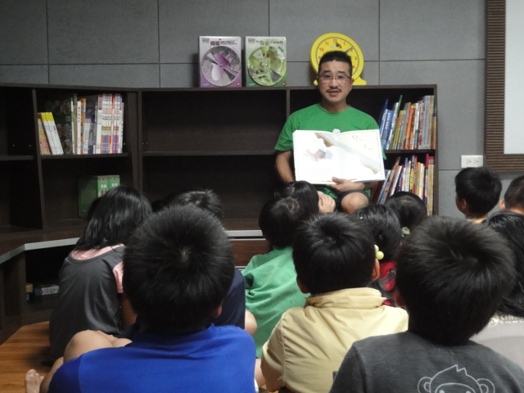
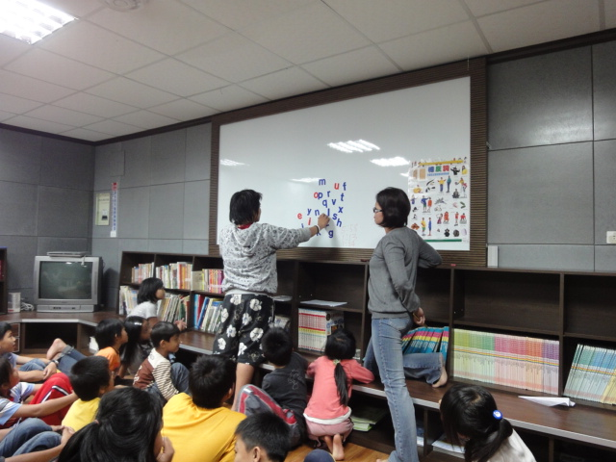
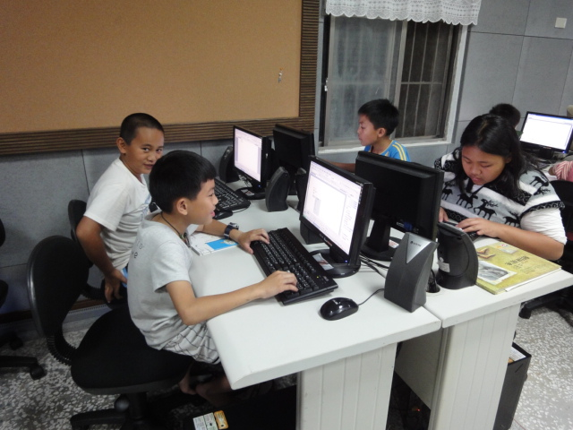
愛國蒲教會台中分會的兄姐們，因著信仰的方量，不僅可以維持固定母會的經常費開銷，其實過去的十幾年間，他們透過作板模的手，大家同心協力存錢蓋了現在母會五層樓高；佔地300 多坪的教會。而這些經費，卻沒有向任何一家銀行或是民間的互助社貸款。這是我們夫婦接手這裡牧會時，所看到的一個很特別的力量。因為原住民雖然社經地位低，但是只要有一顆對神單純的心，我想上帝一定祝福。這個祝福，也在我們接受這裡的聘牧時，我們開出一個條件，就是將全數禮金作為母會一樓禮拜堂「雅各井圖書教室」的設立。一年受聘的日子即將屆滿，我們雅各井圖書教室花費了近20萬元的工程款，成了全東部地區最好的主日學教室、圖書故事屋、電腦教室。心想在一個窮鄉僻壤的地區，怎麼可能有現代化的圖書教室，我想這是信徒們先拿出自己的責任，然後上帝不斷給予祝福。所以本會兒童繪本故事屋的繪本，有來自中華電信基金會及和碩電腦公司所贈送的，所有的書藉全都是誠品書店，今年度最新及暢銷的繪本圖書，我們12台的電腦除了有中華電信基金會固定派人維修外，我們每一台電腦都是可以上網使用的，並且為方便講師上課，無限網路的設置也是這個圖書教室的基本配備。我們牧者給他們異象，期望這裡30幾位的小朋友，都能受到良好的教育，因此大家才這樣在這麼短的時間內，完成了這個不可能的任務。
- 來家一同來歡然取水
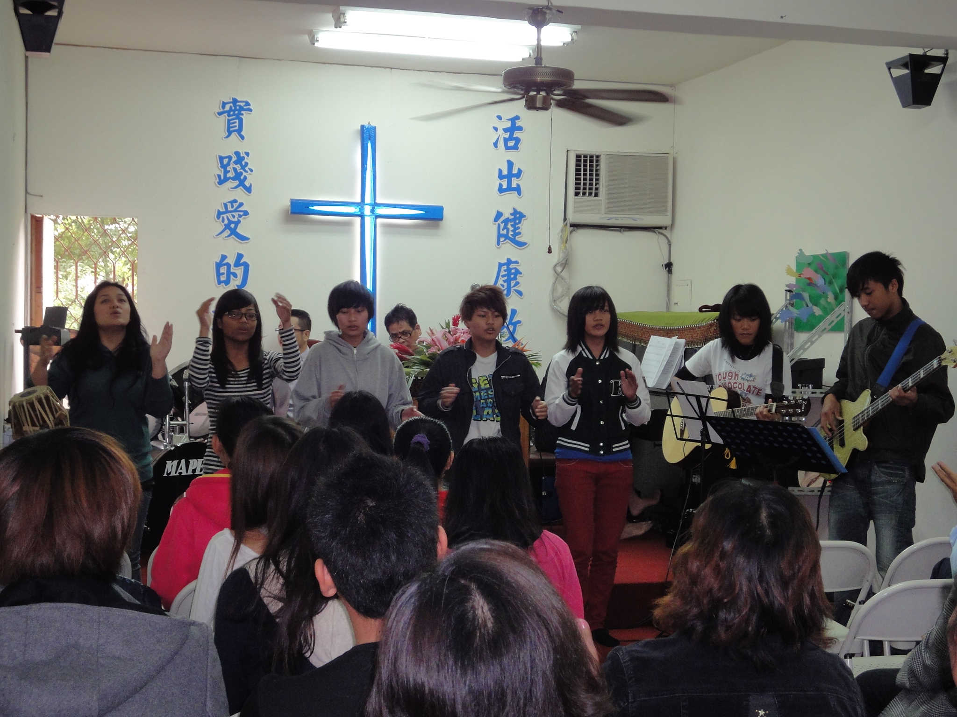
今年下半年，我們看見了台中南屯嶺東地區200多位的愛國蒲部落的族人，及嶺東科大的學生族群。我們再次打造了一個異象。我們要在南屯及烏日地區因縣市合併重新歸劃時，能再次集結信徒們的力量，大家共同負擔來買一棟屬於自己的會堂，並且可以容納百人的聚會場地。雖然目前教會的位置因台中精密科學園區的啟用，附近所有的房價都決速飆帳的情形之下，我們要買禮拜堂的確有了很高的難度。但是，自從大家開始不斷為台中分會購買禮拜堂努力禱告時，當每週我北上去主理聚會後，長執們就會很興奮地帶著我去看他們所認為可以買下來當禮拜堂的地方。縱然每次都會有一些問題，而無法順利，但是，我卻從中又看到了大家那股對神單純而又依靠的信心。所以，各位不要害怕，施恩的主，喜悅祂的兒女們都親近祂並且一同歡然取水。

